一场疫情让你发现的

有里儿有面 [有理儿有面](javascript:void(0);)

**有理儿有面**

微信号 youli-youmian

功能介绍 你说是不是

2020-02-10[原文](https://mp.weixin.qq.com/s?__biz=Mzg3MjEyMTYyNg==&mid=2247488130&idx=2&sn=f2075ac3f5e008778fab52f53947703d&chksm=cef546f7f982cfe154985a1e1d481e667990f48157a015678b50cc57d93cbc431839ae1d9e42&scene=27#wechat_redirect&cpage=86) 发表于

收录于合集



本文作者：屈颖妍 香港资深传媒人

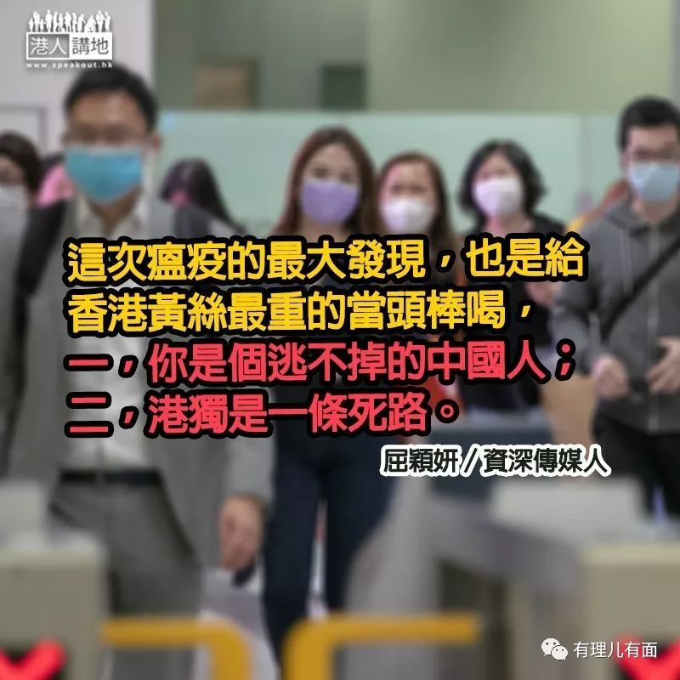

这是一条没有标准答案的开放式命题：一场疫情，让你发现什么？

很多人说，一场疫情，让香港人露了底，原来这个文明城市背后，有这么多野蛮人。又有人说，一场疫情让我们看到人性阴暗面，香港人自私、贪婪、愚蠢的个性尽现……

然而，我认为这次疫情的最大发现，也是给香港黄丝最重的当头棒喝，就是：一，你是个逃不掉的中国人；二，港独是一条死路。

这星期，一班朋友本来订好了机票酒店到法国游酒庄，因为疫情，整个旅程要推倒取消。我奇怪，法国没事吖，为什么不去了？朋友说：不是我们不想去，是人家不欢迎我们来，本来订好参观的几个酒庄都来讯息说：不会招待中国人，有些法国餐厅也讲明不欢迎中国人了，那我们去来干吗？

朋友这团人的成员全是生于香港的中国人，大部分甚至拿着加拿大护照或者BNO ，但到了异国，人家只会以貌取人，一个中国人外貌，管你能说十国语言拿几本护照，管你有没有去过武汉有没有踏足内地，在外国人眼中你就是一个新冠肺炎大毒菌，你就会因为“中国人”三个字被拒诸门外。

一场疫情让我们发现，无论你入籍哪国、无论你能说多流利的英语、无论你多痛恨自己的基因，在别国人面前，在病毒面前，你就逃不掉被列为中国人，没有例外。

看看停靠在日本横滨港被拒入境的游轮“钻石公主号”就是最佳说明，前日王家加勒比游轮公司已公开表示：“持有中国、香港或澳门护照的任何旅客，无论居住何地，都将无法登上我们任何的游轮。”菲律宾、越南、科威特、孟加拉等国已禁止来自中国大陆、香港、澳门及台湾的旅客入境。意大利也暂停往来意大利和中国的航班，包括香港、澳门及台湾。

疫情面前，大家只认人种，不认立场，假使港独头领梁天琦今天出狱，要申请政治庇护到美国去，我相信，只要他被踢爆原来湖北琦是生于武汉市，担保西方各国会对这个政治犯耍手拧头。

至于第二个疫情带来的感悟：港独死路一条，更是明显不过了。

一句“内地厕纸工厂即将停产”的谣言，已把香港人吓得屁滚尿流，掀起一阵抢厕纸抢米抢物资“疯”潮。疫情来了，我们连一个口罩都自给自足不了，昨日特首林郑就宣布，国家会给香港输出1700 万个口罩解燃眉急。

之前威风八面说香港可以不用东江水、自己搞海水化淡的港独友哪里去了？你们不是说要光复到小渔村年代自耕自种食自己吗？谁知今日一坨屎一个病就把你们难倒了，连厕纸口罩都要伸手靠国家援助的人，还有什么资格说独立？



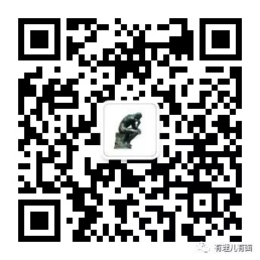

**关注公众号：**

**有理儿有面**

**理   性｜   揭   秘｜   探   讨**







### 精选留言

用户设置不下载评论